- C.B.T.I.S N° 80
- MOTUL,YUCATAN
- PARCIAL 1
- DESARROLLA ADMINISTRA Y CONFIGURA E-LEARNING
- SM1
- HERRERA UITZ EDILBERTO SAMUEL
- 6- B DE PROGRAMACIÓN

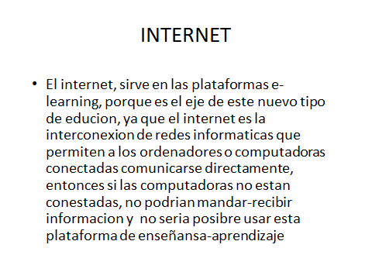
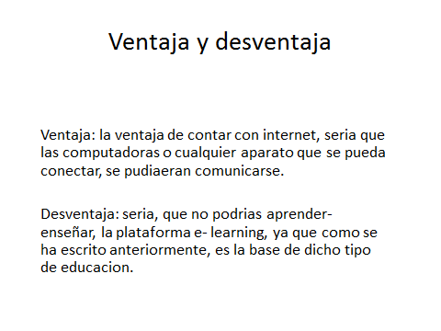

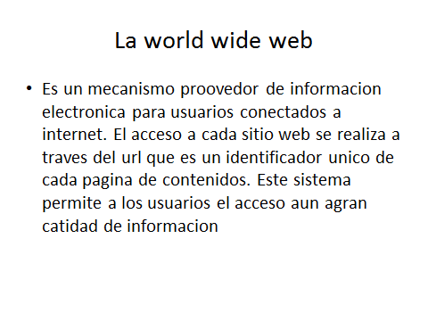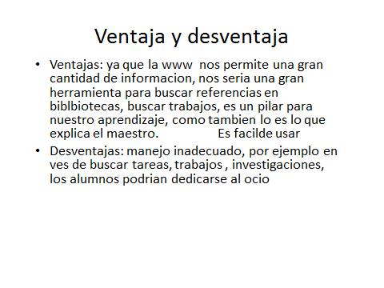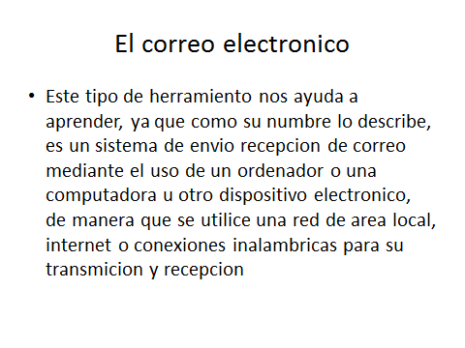
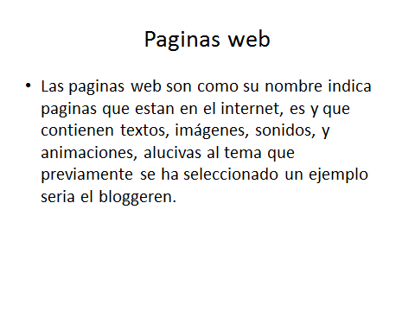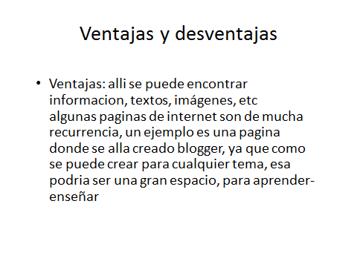

“Claroline”
Claroline es otra de las plataformas que podemos tener en cuenta para diseñar y gestionar cursos online, además de crear espacios colaborativos. Los profesores tienen con Claroline una serie de herramientas que les permite desde escribir las características de cualquier curso hasta participar en los wikis, pasando por administración de foros, crear grupos de estudiantes, proponer tareas, etc.
Claroline necesita un servidor web, recomendando Apache, PHP 5.1.6 o posterior, MySQL 4.23 o posterior, y de manera opcional un agente de transporte de correos.

Ventajas: Es un software de códigos abiertos para implementar una plataforma para el aprendizaje y la colaboración en línea. Distribuida bajo licencia GPL, que permite crear espacios libres de los cursos en línea a cientos de instituciones de más de 100 países.
Desventajas: las desventajas son que al ser online, si no tenemos internet de fácil acceso, o nos lleva más tiempo y dinero ir en donde hay internet, puede desanimar a las personas que están aprendiendo

“Udemy”

Udemy es una nueva plataforma para la gestión de cursos online. En este caso se trata de un servicio online en el que simplemente tenemos que registrarnos o acceder directamente con nuestros datos de Facebook para poder empezar a crear cursos en pocos minutos, seleccionando sus correspondientes categorías y subcategorías, e indicando el nivel de acceso, pudiendo ser de acceso público o limitado a usuarios expresamente invitados. Podemos subir el material que necesitemos, como presentaciones PowerPoint, vídeos, audios, crear artículos, importar documentos de otros sitios, etc., además de la posibilidad de crear sesiones en vivo, usando una serie de herramientas para la interacción con los demás.

La ventaja de ese esta plataforma es que es una gran herramienta ya que como se ha visto anteriormente, allí podemos subir tareas, como dice es muy sencillo aprender a navegar en este tipo de plataforma

Desventajas: como se puede crear sesiones en vivo, los alumnos se pueden desviar al poder seguir el ocio y no hacer sus presentaciones

